Včela medonosná / Бджола медоносна
Pracovní list pro žáky 2. stupně ZŠ k námětu do výuky Včela medonosná. Porovnejte si znalosti z našich videí. / Ви все знаєте про бджіл? Приходь спробувати з нами.

- Včela medonosná
Бджола медоносна
- Zajímavosti o včele medonosné
Цікаві факти

- Včela medonosná – včelí stát
Бджолина сім'я - спрощена модель держави

- Včelí opylovači
Бджоли-запилювачі

- Včely a med
Бджоли та мед

- Včelí opylovači rostlin
Запилювачі рослин

- Městské včelaření
Міське бджільництво

- Včely medonosné
Медоносні бджоли

- Nebezpečné křížení včel
Небезпечне схрещування бджіл

________________________________________________________
- Prohlédni si obrázek včely, vosy a slunéčka.
Розгляньте зображення бджоли, оси та сонечка.
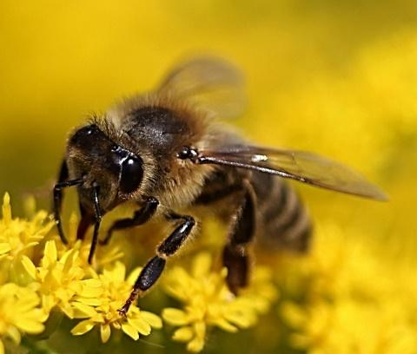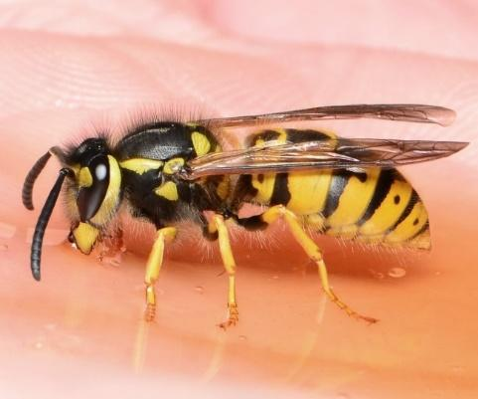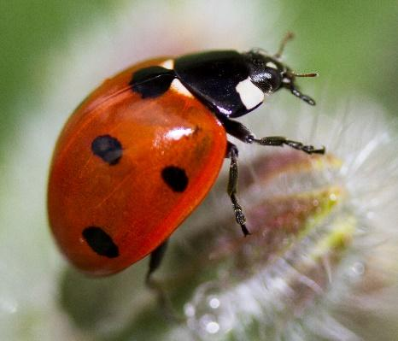
- Uveď alespoň 2 znaky, které má včela, vosa i slunéčko společné:
Напишить принаймні 2 спільні риси для бджоли, оси та сонечка:
……………………………………………………………………………………………………………
- Uveď alespoň 2 znaky, kterými se slunéčko liší od vosy se včelou:
Напішить принаймні 2 відмінності, які відрізняють сонечко від оси та бджоли:
…………………………………………………………………………………………………………
- Uveď alespoň 2 znaky, kterými se včela liší od vosy (bez ohledu na slunéčko):
Напішить принаймні 2 риси, які відрізняють бджолу від оси (незалежно від сонечка):
……………………………………………………………………………………………………………

- Vysvětli, proč včela (na rozdíl od vosy) po bodnutí žihadlem hyne:
Поясніть, чому бджола (на відміну від оси) вмирає після укусу:
………………………………………………………………………………………………………………………………………………………………………………………………………………………………….
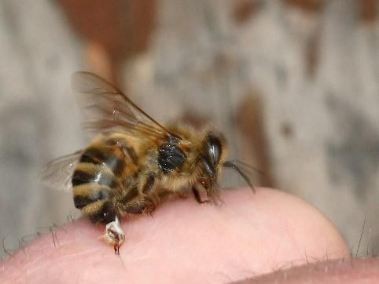

- Včely se dorozumívají zvláštními pohyby (včelími tanečky). Těmito pohyby si včely předávají informace především o:
Бджоли спілкуються за допомогою спеціальних рухів (бджолиних танців). За допомогою цих рухів бджоли передають головну інформацію про:
- plánu práce na další dny
графіку роботи на наступні дні

- počasí, např. blížící se bouřce
погоду, наприклад, про наближення шторму

- zdroji, směru a vzdálenosti potravy
де знаходиться їжа, в якому напрямку і відстані

- nebezpečí, které úlu hrozí
небезпеку, що наближається до вулика

- Přečti si následující text:
Прочитай текст:
V přírodě existují dva zdroje surovin, ze kterých včely tvoří med. Za prvé nektar z květů rostlin a za druhé medovice, sladká šťáva vylučovaná hmyzem. Nektar včely získávají přímo z květů rostlin, kdežto medovici včelám zprostředkovávají jiní živočichové, nejčastěji mšice. Včely sbírají sladké šťávy (nektar, medovici) sosáčkem, doplní ho několika vlastními enzymy a uloží do tzv. medného váčku. Následně jej donesou do úlu a předají jiným včelám, které ho uloží do buňky plástu. Tam je sladká šťáva dále zahušťována a vysušována za vyšších teplot, dokud není med zralý. Tento proces trvá i několik dnů.
У природі маємо два джерела сировини, з яких бджоли утворюють мед. По-перше, нектар з квіток рослин, по-друге, медвяна роса (падь), солодкий сік, який виділяють комахи. Бджоли отримують нектар безпосередньо з квіток рослин, тоді як медову падь додають бджолам інші тварини, найчастіше попелиця. Бджоли збирають за допомогою присоски солодкі соки (нектар, медову падь), доповнюють її кількома власними ферментами і зберігають у так званому медовому мішку. Потім вони приносять його у вулик і передають іншим бджолам, які переносять його в стільники. Там солодкий сік додатково концентрують і сушать при вищих температурах до дозрівання меду. Цей процес займає кілька днів.
Zakroužkuj, která z následujících tvrzení jsou pravdivá/přímo vyplývají z textu:
Обведіть кружечком правильні твердження які випливають з уведеного тексту:
- Medovice je sladká šťáva, kterou produkují květy rostlin.
Медова падь – це солодкий сік, що виробляється з квітів рослин.
- Na tvorbu 1 kg medu musí včely nasbírat nektar z přibližně 1 milionu květů.
Щоб отримати 1 кг меду, бджоли повинні зібрати нектар приблизно з 1 мільйона квіток.
- Med tvoří včely např. z nektaru rostlin.
Мед виготовляють бджоли, наприклад, з нектару рослин.

Co jsem se touto aktivitou naučil(a):
Чого я навчився(-лась) з цього завдання:
……………………………………………………………………………………………………………………………………………………………………………………………………………………………………………………………………………………………………………………………………………………………………………………………………………………………………………………………………………………………………………………………………………………………………………………………………………………
Zdroje obrázků (посилання на картинки)
včela/бджола: https://pxhere.com/cs/photo/764318
vosa/оса: https://pxhere.com/cs/photo/1068365
slunéčko/сонечко: https://pxhere.com/cs/photo/398071
včelí bodnutí/укус бджоли: https://commons.wikimedia.org/wiki/File:Stechende_Biene_12a.jpg
Autor: Radka Dvořáková
Toto dílo je licencováno pod licencí Creative Commons [CC BY-NC 4.0]. Licenční podmínky navštivte na adrese [https://creativecommons.org/choose/?lang=cs].

